karabiner elements misc에서 메뉴 바에 아이콘 안뜨게할 수 있음

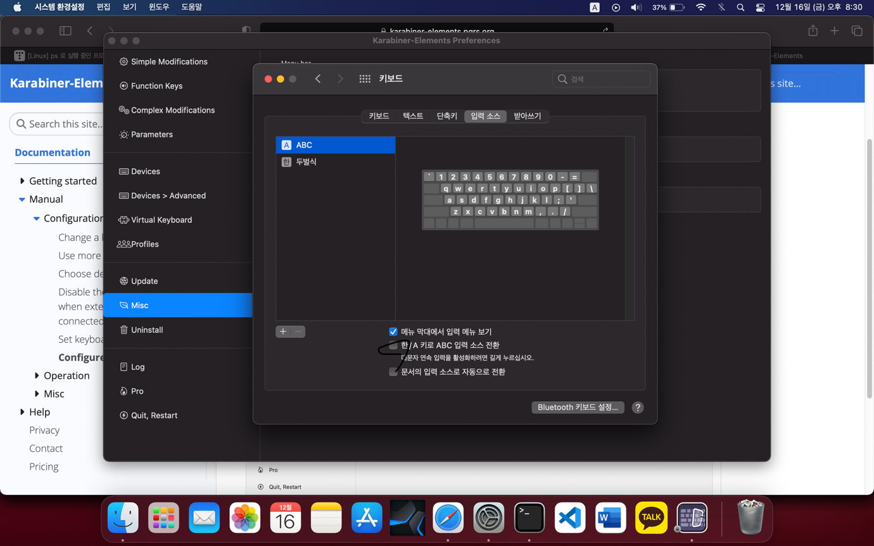

설정 키보드에서 이거를 비활성화하면 capslock이 한/영 키로 작동 안하고 capslock으로 작동하게 됨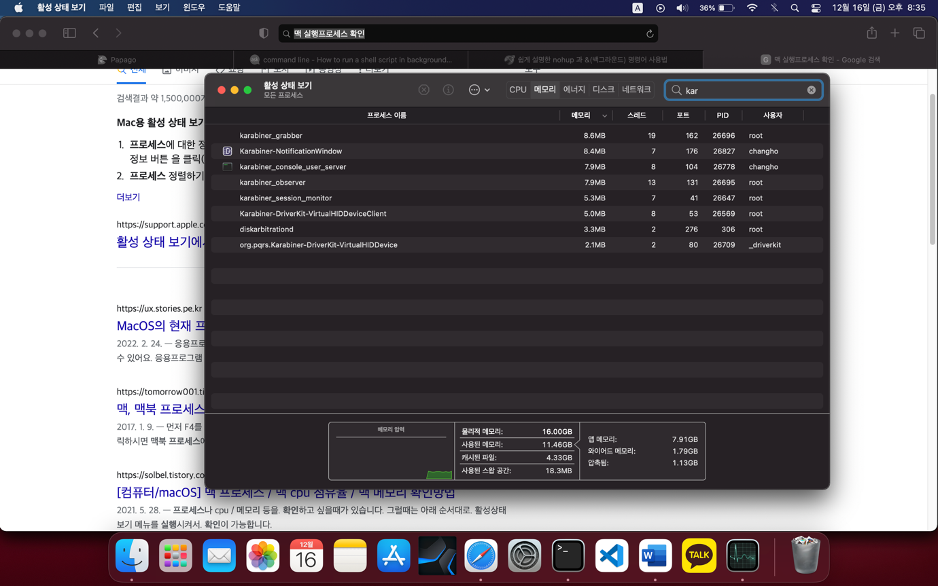

karabiner는 백그라운드에서 돌아간다